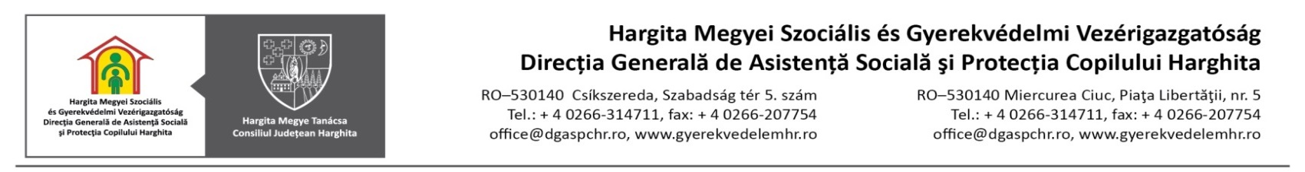
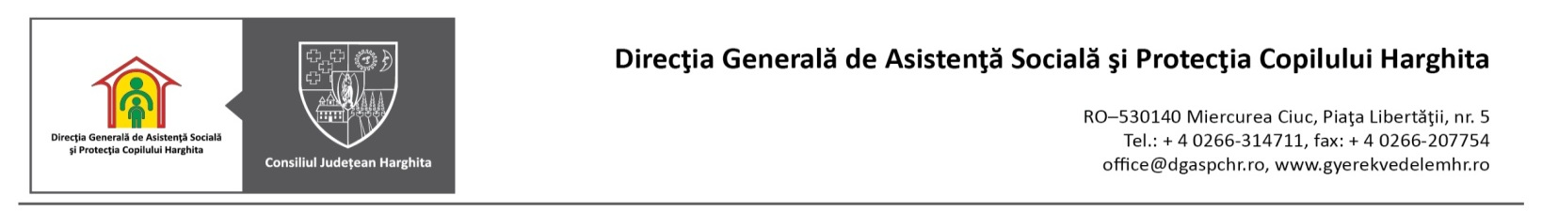

Numărul copiilor cu măsură de protecție aflați în sistemul de protecție a copilului Harghita
Anul 2015

Tip plasament/Luna | I | II | III | IV | V | VI | VII | VIII | IX | X | XI | XII
Plasament familial | 180 | 177 | 175 | 175 | 176 | 187 | 187 | 187 | 195 | 180 | 170 | 169
- la rude | 140 | 138 | 138 | 139 | 140 | 148 | 148 | 148 | 146 | 144 | 136 | 135
- la alte persoane | 40 | 39 | 37 | 36 | 36 | 39 | 39 | 39 | 39 | 36 | 34 | 34
Plasament la AMP | 419 | 423 | 431 | 430 | 429 | 431 | 432 | 433 | 425 | 425 | 424 | 431
Plasament la centre de plasament de tip familial | 305 | 303 | 304 | 305 | 305 | 305 | 310 | 311 | 308 | 298 | 374 | 374
Plasament în centre de tip rezidenţial | 226 | 226 | 226 | 224 | 216 | 215 | 177 | 176 | 201 | 202 | 129 | 129
- clasic | 23 | 23 | 23 | 23 | 23 | 23 | 22 | 22 | 23 | 23 | 23 | 23
- centre pentru copii cu deficiențe (total) | 203 | 203 | 203 | 201 | 193 | 192 | 155 | 154 | 178 | 179 | 106 | 106
Plasament în centre pentru copii cu handicap sever | 71 | 71 | 71 | 71 | 71 | 71 | 71 | 71 | 71 | 68 | 67 | 67
Tutelă | 23 | 22 | 22 | 22 | 22 | 22 | 22 | 22 | 22 | 21 | 21 | 21
Centre de zi | 584 | 584 | 587 | 587 | 587 | 594 | 594 | 594 | 597 | 597 | 597 | 576
Plasamente în regim de urgenţă | 5 | 1 | 1 | 3 | 3 | 1 | 0 | 0 | 1 | 1 | 1 | 1
Plasament la organizații private autorizate | 96 | 96 | 98 | 98 | 98 | 98 | 112 | 112 | 110 | 106 | 103 | 102
Total | 1909 | 1903 | 1915 | 1915 | 1907 | 1916 | 1905 | 1906 | 1920 | 1898 | 1886 | 1870
1

